
Projeto Final

Identificação do sistema:

Nome do projeto: Colo a Colo
Aplicação Web sobre registros de cuidados na rotina do bebé
Área: Informática, Desenvolvimento web e Gestão de Informação
Tecnologias: Python, Flask, HTML, CSS e SQLite
SGBD: SQLite
Opção Escolhida: Opção B - Projeto Livre
Público Alvo: Mães, Pais e Cuidadores de um ou mais bebés

• objetivo e contexto

A aplicação tem como objetivo auxiliar os cuidadores, mães e pais de um ou mais bebés, no acompanhamento da rotina, quando se tem um dia cheio de atividades e a memória já deixa um pouco a desejar.
A Colo a Colo surgiu da necessidade real de uma mãe que não conseguia recordar os acontecimentos diários do seu filho, como o horário da alimentação, banho, fraldas de xixi ou cocó, sonecas e sono noturno.
Desta necessidade nasceu a ideia da aplicação que funciona como uma ferramenta para auxiliar com registros da rotina, organização e consultas dos dados em um só lugar, sendo possível registrar de maneira retrograda, indicando a data e a hora.
Sendo assim, a Colo a Colo pretende facilitar a organização da rotina diariamente, permitindo consultar o histórico dos acontecimentos passados de maneira simples e fácil.

• fronteiras do sistema

O sistema tem como objetivo organizar e registrar os eventos do dia a dia que o cuidador irá introduzir na aplicação, mas não servirá para buscar conselhos médicos, avaliar estado de saúde ou substituição de qualquer consulta médica.
A sua função é estrita e exclusivamente para apoiar a organização e acompanhar o dia a dia dos nossos pequenos.

• modelo E-R preliminar
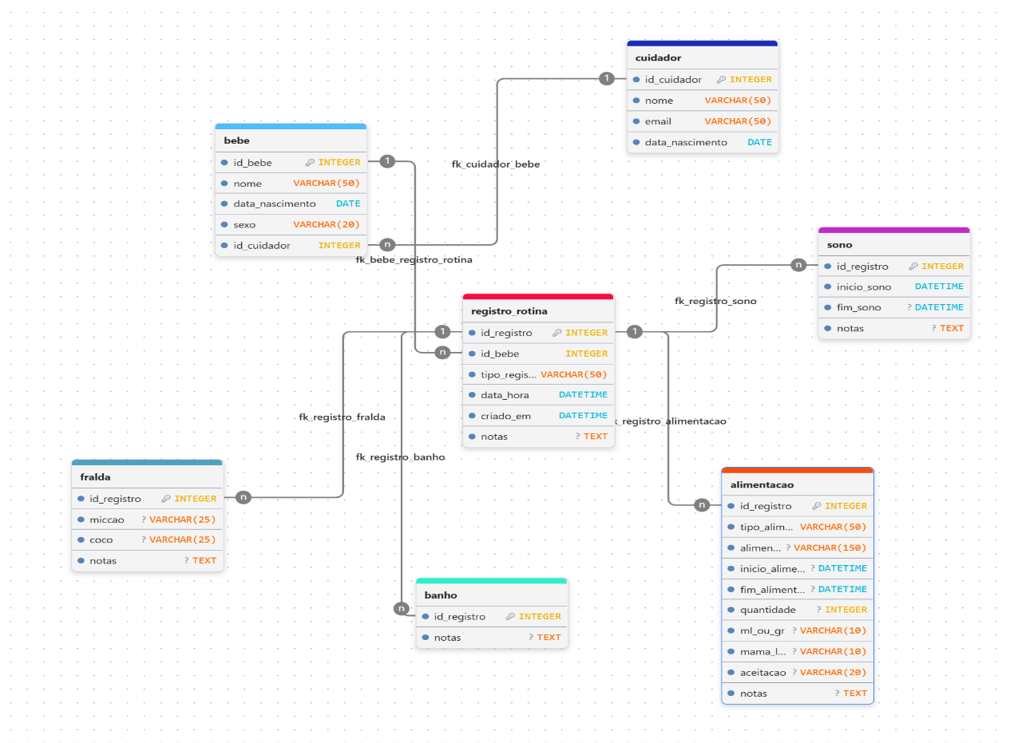

• SGBD escolhido e justificação
SQLite permite armazenar os dados da aplicação, sem necessitar de um servidor separado. É fácil de instalar e usar. Ideal para o projeto por ser apenas um protótipo e ao prazo para entrega.

• opção escolhida
Opção B - Projeto Livre
• link do repositório GitHub.
janairab/colo-a-colo: Aplicação de cuidados com o bebé para o Projeto Final do Curso

